الاسم و اللقب : ................
.................. القسم : 5 ......
تقييم مكتسبات المتعلم في نهاية الثلاثي الثاني
المادة : الايقاظ العلمي
المدرسة الابتدائية : 16 نهج روسيا
المعلمة : عفاف الجبالي

السند عدد 1 : اشتريت من معرض الكتاب موسوعة علمية وجدت فيها بعض الصور التي عرضتها علينا المعلمة خلال حصة الايقاظ العلمي فحاولت استعمالها لمراجعة معلوماتي صحبة بعض الزملاء المهتمين بذلك , فعرضت عليهم الصورة تلوى الاخرى كالآتي :  الصورة 1 : اكمل باسم بعض العظام المقترحة و نوعها .  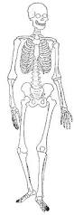  عظام الجمجمة و هي عظام مسطحة  عظام ...................... و هي عظام قصيرة  عظام .................... و هي عظام طويلة ططلاطويلة.....................طويلة  الصورة 2 : ألاحظ الصور التالية و استنتج الفرق بينهم :  ................................................................................................................  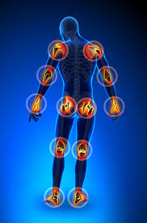  الصورة 3 : ماذا تمثل الدوائر في الصورة التالية :  ..................................................  ...................................................  الصورة 4 : اعدد مكونات المفصل المقترح .  .....................................  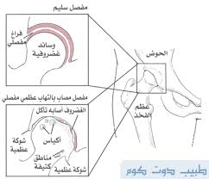  السائل المفصلي  .....................................  الصورة 5 : ماذا ينقص الصورة السابقة ؟ اكملها ؟ ..................................................  - أعدد الحوادث التي يمكن ان تصيب المفاصل ثم اعرفها مستعينا بالعبارات التالية .  خروج رأس العظم من موضعه و تمزق الاربطة المفصلية - تمدد الاربطة المفصلية  .................................. .......................................................................  ..........................................................................................................  الصورة6 : حسب الصورة المقترحة , ماذا يغطي جسم الانسان ؟  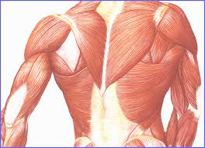  .....................................................................  .....................................................................  - اكمل بما يناسب : الانفصام و التمدد هي حوادث تصيب ..................................................  الصورة 7 : بعد انتهاء العدو احمر وجه العداء و ازداد لهاثه , لماذا ؟  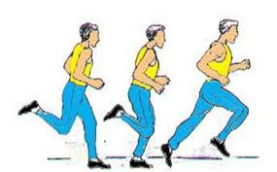  - لان الجسم حينها يحتاج الى كمية اكبر من الاكسيجين  - لانه احس بالعطش  - لان القلب اصبح يضخ كميات اكثر من الدم  الصورة 8 : لونت الصورة التالية بلونين مختلفين هما الازرق و الاحمر , لماذا ؟  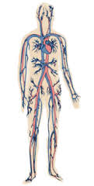  ..............................................................  ..............................................................  - أكمل بالتعليل المناسب.  - يقوم القلب بدور المضخة لانه ............................................................... .  - الجهاز الدوري في جسم الانسان مهم لانه ...............................................................  الصورة 9 : اصلح الخطأ ان وجد .  - يقوم الجهاز التنفسي بدور هام بما انه يوفر الغذاء و الطاقة للجسم .  .................................................................................................  - يستحسن التنفس بالفم لانه ينقي الهواء من الاتربة قبل وصوله الى الرئتين .  ................................................................................................  - يضخ الدم من القلب عن طريق الاوردة .  ................................................................................................  الصورة 10: الاحظ الصورتين ثم اضع علامة بجانب الصورة الصحيحة.  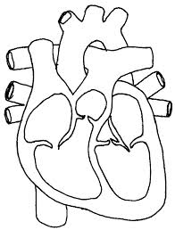  الصورة 11: الاحظ الصورتين التاليتين ثم اصلح الخطأ كتابيا .  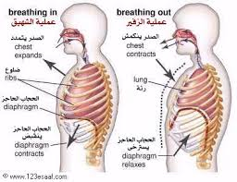  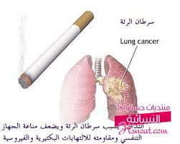  الصورة 12 : الاحظ الصورة التالية ثم استنتج .  .....................................................................  .....................................................................  .................................................................... | معـ1  معـ1  معـ1  معـ1  معـ1  معـ3  معـ1  معـ1  معـ1  معـ2  معـ2  معـ2  معـ3  معـ3  معـ3  معـ1

جدول اسناد الاعداد

معـ 3 |  |  |  |  |  | معـ 2 |  |  |  | معـ 1 |  |  |  |  |  |  |  |  |  | مستويات التملك
0 |  |  |  |  |  | 0 |  |  |  | 0 |  |  |  |  |  |  |  |  |  | انعدام التملك
0 |  |  |  |  |  | 1 | 2 |  | 3 | 0.5 | 1 |  | 1.5 | 2 |  | 2.5 | 3 |  | 3.5 | دون التملك الادنى
0.75 | 0.75 | 0.75 | 0.75 | 1 | 1 | 4 |  |  |  | 4 |  |  |  |  |  |  |  |  |  | التملك الادنى
 |  |  |  |  |  | 5 |  | 6 |  | 4.5 |  | 5 |  |  | 5.5 |  |  | 6 |  | التملك الاقصى

الاسم و اللقب : ................
.................. القسم : 5 ......
المدرسة الابتدائية : 16 نهج روسيا
المعلمة : عفاف الجبالي
تقييم مكتسبات المتعلم في نهاية الثلاثي الثاني
المادة : التاريخ

السند عدد 1 : عند تصفح اخي الصغير مجلة تاريخية صرخ مستغربا : " انظر الى هذه الادوات الغريبة التي كانت تستعمل بين سنة 5000 ق م و 7000 ق م , ترى من كان يستعملها ؟  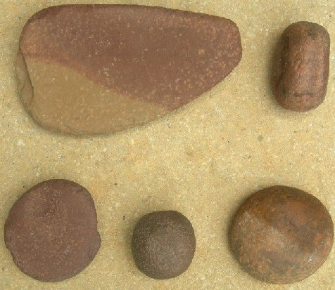  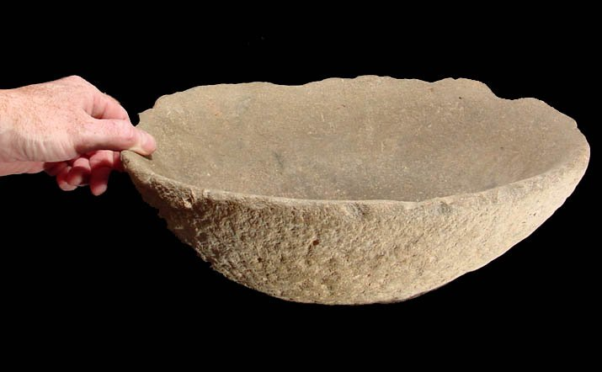  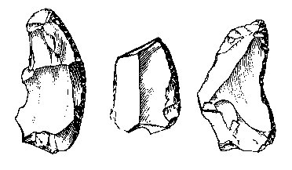  ادوات لطحن الحبوب  أواني من الفخار  سكاكين  - فأجبته : " هذه الادوات هي وثائق تاريخية ...................... كان يستعملها ...................... اللذين عاشوا في تونس قبل اكثر من 40 قرن من تاسيس قرطاج .  السند عدد 2 : حينها اراني هذه الصورة قائلا من هي عليسة و ما علاقتها بقرطاج ؟ فأجبته باختصار عن الشخصية المذكورة مبرزا راي فيها :  ..........................................................  ..........................................................  .........................................................  .........................................................  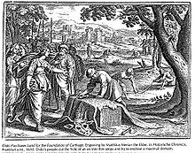  "عليسة"تؤسس قرطاج  التعليمة : متى اسست عليسة قرطاج ؟ ..........................  التعليمة : ضحك اخي حين قرأ عبارة " غريبة عنه " و هي " قرت حدشت " و سالني عن معناها , فاجبته : " ........................................................... "  السند عدد 3 : لكنه لم يكتفي بذلك , بل احضر لي المجلة و طلب مني ان اساعده على الاجابة على بعض الاسئلة الموجودة فيها .  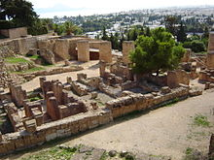  التعليمة : أضع علامة امام الاجابة الصحيحة .  من هم الفينيقيون ؟  - هم سكان قرطاج حاليا .  - هم سكان ما سمي قديما ببلد الارجوان .  أثار لمنازل فينيقية في قرطاجة تونس  - هم اللذين اسسوا اول مركز تجاري بقرطاج .  التعليمة : اكمل بما يناسب .  بعد تاسيس قرطاج تشكل المجتمع ....................... و هو نتيجة اختلاط الفينيقين بالسكان الاصليين .  التعليمة : انقسم السكان البونيون الى صنفين اجتماعيين , اذكرهما و ابرز خصوصيات كل منهما :  ..............................................................................................................  ..............................................................................................................  التعليمة : ما رايك في التقسيم المجتمعي الذي عاشه البونيون ؟  ..............................................................................................................  ...............................................................................................................  التعليمة : اعدد السلط التي تحكم قرطاج مرتبة حسب نفوذها .  ......................................................................................................  السند عدد 4 : كانت قرطاج اكبر واشهر مركز تجاري فينيقي ، الذي ما لبث ان تحول سريعا إلى مدينة عظيمة وإمبراطورية ثرية منافسة الحضارات القديمة وخاصة روما فهي تقع شمال البلاد التونسية بالقرب من العاصمة, بُنيتْ المدينة على هضبة مرتفعة قرب شاطئ البحر المتوسط مما جعلها تسيطر على المسالك التجارية البحرية في المتوسط و المحيط الاطلسي ............ "  التعليمة : حسب السند السابق ما اللذي ساعد قرطاج على ان تصبح قوة تجارية هامة ؟  ............................................................................................................  التعليمة : تنوعت السلع التي كان يتاجر بها الفينيقيون , اذكر بعضعا؟  ........................................................................................  السند عدد 5 : من هي هذه الشخصية ؟  هذه الصورة هي لـ ..................... و هو قائد قرطاجي قاد الحرب البونية ................... ولد سنة ............. و توفي سنة ...........  عرف هذا القائد بـ ............... .....................................  .................................................................... .......  .....................................................................  .....................................................................  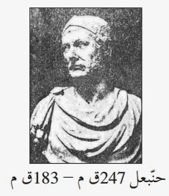  التعليمة : الاحظ الخط الزمني التالي , اكمله ثم استنتج :  247 ق م  183 ق م  247 ق م  نهاية .....................  146 ق م  201 ق م  246 ق م  241 ق م  - دامت الحروب البونية الثلاث ...................... كاملا من سنة .............. الى سنة ...........  - قاد حنبعل الحرب البونية ........................ و انتهت بـ ............. قرطاج .  - سقطت قرطاج في يد الرومان بعد الحرب .............................. .  التعليمة : مر على تونس حضارات عدة كيف يمكن المحافظة على ثراثنا الثقافي و الاجتماعي ؟  ..............................................................................................................  .............................................................................................................. | معـ 3  معـ 3  معـ 4  معـ 1  معـ 1  معـ 1  معـ 1  معـ 2  معـ 4  معـ 1  معـ 3  معـ 1  معـ 2  معـ 1  معـ 2  معـ 4

معـ 4 | معـ 3 |  |  |  | معـ 2 |  |  |  |  |  |  | معـ 1
0 | 0 |  |  |  | 0 |  |  |  |  |  |  | 0 |  |  |  |  |  |  | انعدام التملك
1.25 | 1 | 2 |  | 3 | 0.5 | 1 |  | 1.5 | 2 |  | 2.5 | 0.5 | 1 |  | 1.5 | 2 |  | 2.5 | دون التملك الادنى
1.25 | 4 |  |  |  | 3 |  |  |  |  |  |  | 3 |  |  |  |  |  |  | التملك الادنى
2.5 | 5 |  | 6 |  | 3.5 |  | 4 |  |  | 4.5 |  | 3.5 |  | 4 |  |  | 4.5 |  | التملك الاقصى

